QP客户端常见问题解答
目录
（可单击下列相应问题可跳转至解决方法）

1、登录QP时提示：激活检查不通过，无法继续登录，激活服务异常，系统服务调用发生异常。
2、登录QP时提示：无法启动应用程序，请与应用程序供应商联系。
3、登录QP时提示：Application cannot be started
4、点击QP子系统时提示：初始化业务系统菜单发生异常
5、在QP打印报关单时条形码不显示，或打印异常。

1、登录QP时提示：激活检查不通过，无法继续登录，激活服务异常，系统服务调用发生异常。
- 检查网络连接，可调整DNS再试或换时间段尝试登陆。
- 重装QP客户端，方法单击本文字可见

2、登录QP时提示：无法启动应用程序，请与应用程序供应商联系。
重装QP客户端，方法单击本文字可见

3、登录QP时提示：Application cannot be started
请重装QP客户端，方法单击本文字可见

4、点击QP子系统时提示：初始化业务系统菜单发生异常
请重装QP客户端，方法单击本文字可见

5、在QP打印报关单时条形码不显示，或打印异常。
1、请重装水晶报表（水晶报表组件为改进版预录入客户端提供了制作报表，打印报表等功能）方法如下：
- 删除水晶报表
点击开始菜单->控制面板->添加或删除程序，然后在弹出的界面中找到如下图所示的”SAP Crystal Reports runtime engine for .NET Framework 4”的字样进行卸载即可。
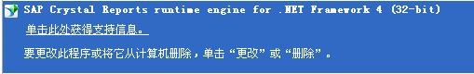
- 下载安装水晶报表V13
互联网下载地址1：
http://pan.baidu.com/s/1jG6GTJS
互联网下载地址2：
http://patchdownload.chinaport.gov.cn/CrystalReportUpdate/CRPatch13.zip
当完成下载后，可看到补丁包是一个名为“CRPatch13.zip”的压缩文件，解压该文件即可看到里面有“改进版预录入客户端基础组件补丁包安装说明.txt”文件供您参考。您也可直接进入NQPPatch文件夹后，双击运行Setup_NQPPatch.exe 程序即可自动完成安装。

2、如重装水晶报表仍无法解决，请重装电子口岸基础安装包再装水晶报表。方法如下：
1）进入控制面板，在添加或删除程序中找到“电子口岸预录入客户端”，点击 更改/删除 按钮（如下图）。
*注意，只删除“电子口岸预录入客户端”即可，请注意别删其他的。
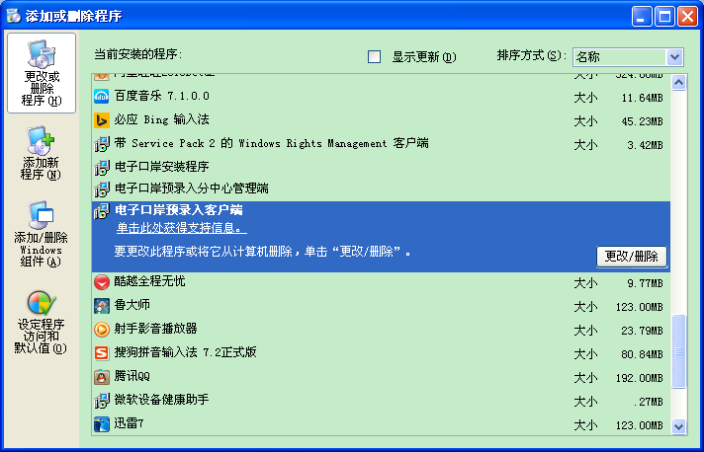
2）关闭所有杀毒软件
关闭或退出当前电脑中的所有杀毒软件，确保电脑右下角没有任何杀毒软件的图标（常见的是360图标、百度卫士、腾讯电脑管家等盾牌状的图标）。如果可以，进入控制面板——Windows防火墙，将其暂时关闭。
3）执行删除客户端脚本
除上述步骤手动删除QP改进版客户端程序之外，您电脑的C盘中仍残留了部分旧文件。请您解压《删除预录入客户端程序.rar》后，双击执行即可。
4）在添加删除程序中卸载水晶报表（见下图）
5）请安装预录入系统客户端基础安装包，这一步很重要。
预录入系统客户端基础安装包下载地址：
1、WindowsXP 版：
http://patchdownload.chinaport.gov.cn/NSPCDownload/NSPC_Install_WinXP.zip

2、Windows7-32位版：
http://patchdownload.chinaport.gov.cn/NSPCDownload/NSPC_Install_Win7-32Bit.zip

根据您的操作系统选择下载并运行该程序（第一次运行是卸载，完成卸载后再第二次运行完成安装）
6）重新安装客户端
打开一个空白的IE浏览器，输入http://newupdate.chinaport.gov.cn/NSPCUpdate/default.htm后回车（如下图）。确认页面中的版本正确后，点击图中的“直接运行”，在弹出的页面中点击 Install 或 下载 按钮，自动安装客户端。
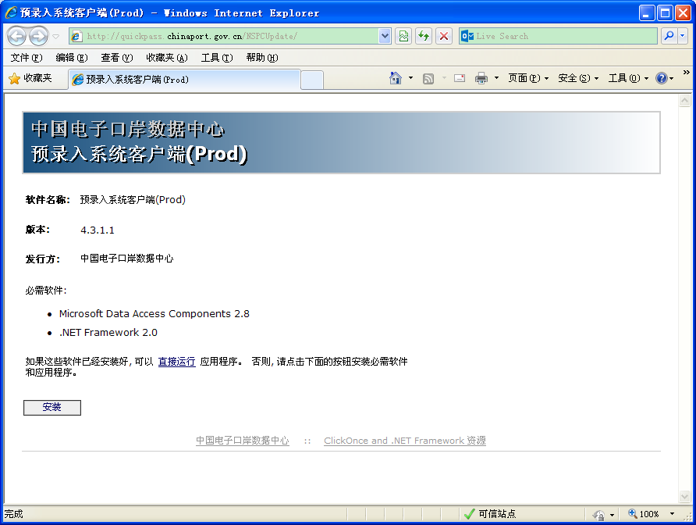

7）重新下载安装最新版水晶报表V13
互联网下载地址1：
http://pan.baidu.com/s/1jG6GTJS
互联网下载地址2：http://patchdownload.chinaport.gov.cn/CrystalReportUpdate/CRPatch13.zip
当完成下载后，可看到补丁包是一个名为CRPatch13.zip的压缩文件，解压该文件即可看到里面有“改进版预录入客户端基础组件补丁包安装说明.txt”文件供您参考。您也可直接进入NQPPatch文件夹后，双击运行Setup_NQPPatch.exe 程序即可自动完成安装。

卸载电子口岸预录入客户端程序方法
- 进入控制面板，在添加或删除程序中找到“电子口岸预录入客户端”，点击 更改/删除 按钮（如下图）。
*注意，只删除“电子口岸预录入客户端”即可，请注意别删其他的。
- 关闭所有杀毒软件
关闭或退出当前电脑中的所有杀毒软件，确保电脑右下角没有任何杀毒软件的图标（常见的是360图标、百度卫士、腾讯电脑管家等盾牌状的图标）。如果可以，进入控制面板——Windows防火墙，将其暂时关闭。
- 执行删除客户端脚本
除步骤1手动删除QP改进版客户端程序之外，您电脑的C盘中仍残留了部分旧文件。请您将《删除预录入客户端程序.rar》解压缩后，双击执行即可。
- 重新安装客户端
打开一个空白的IE浏览器，输入http://newupdate.chinaport.gov.cn/NSPCUpdate/default.htm后回车（如下图）。确认页面中的版本正确后，点击图中的“直接运行”，在弹出的页面中点击 Install 或 下载 按钮，自动安装客户端。

附录：相关程序
1、删除预录入客户端程序.rar（见附件，此为新增文件需要挂到网站）
2、QP预录入基础安装包程序
预录入系统客户端基础安装包下载地址：
1、WindowsXP 版：
http://patchdownload.chinaport.gov.cn/NSPCDownload/NSPC_Install_WinXP.zip
2、Windows7-32位版：
http://patchdownload.chinaport.gov.cn/NSPCDownload/NSPC_Install_Win7-32Bit.zip
3、水晶报表安装程序
互联网下载地址1：
http://pan.baidu.com/s/1jG6GTJS
互联网下载地址2：http://patchdownload.chinaport.gov.cn/CrystalReportUpdate/CRPatch13.zip

